**Sensitiviteit**

**Stap 1:** Met sensitiviteit of inlevingsvermogen wordt bedoeld: de mate waarin je rekening houdt met de gevoelens en behoeften van anderen. in je eigen gedrag rekening houdt met de gevoelens van anderen. Anderen in hun waarde laat en je verplaatst in hun positie. Laat blijken de gevoelens en behoeften van anderen te onderkennen. Je bewust toont van de [invloed](http://www.leren.nl/cursus/sociale-vaardigheden/overtuigen-beinvloeden/) van je eigen doen en laten op anderen.

Ik luister naar iemand die kennelijk een boodschap wil overbrengen. Als ik merk dat iemand een wat mindere dag heeft pas ik mijn gedrag daarop aan voordat ik diegene aanspreek. Bijvoorbeeld iemand dan niet heel enthousiast aanspreken wat tot irritatie kan leiden bij de desbetreffende persoon.

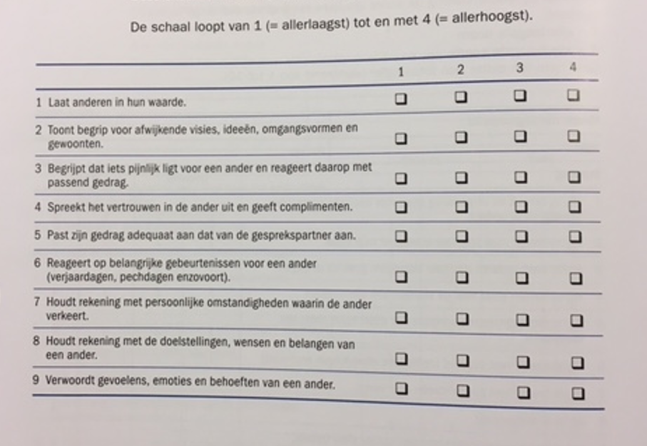

**Stap 2:**

**A> Vraag 1:3 vraag 2:2 vraag 3:4 vraag 4:3 vraag 5:3 vraag 6: 3 vraag 7:4**

**vraag 8: 3 vraag 9:2**

**B> vraag 2 toelichting:** Afwijkende visies kan ik opzich wel accepteren maar als ze heel erg afwijken van mijn eigen visie of ideeën heb ik er soms moeite mee om dan toch tot een visie of plan te komen waar beide partijen het mee eens zijn.

**Vraag 3 & 7 toelichting:** Ik kan opzich vrij goed aflezen aan mensen hoe die zich op het moment voelen en dus kan ik mij ook aanpassen aan de manier waarop ik hen aanspreek of met ze omga op dat moment

**C>** Ik ben het meest sensitief als ik 1 op 1 met mensen ben, want sensitief zijn is jezelf ook een beetje kwetsbaar opstellen en dat lukt beter als je met 1 of 2 personen bent dan wanneer je met een hele grote groep bent.